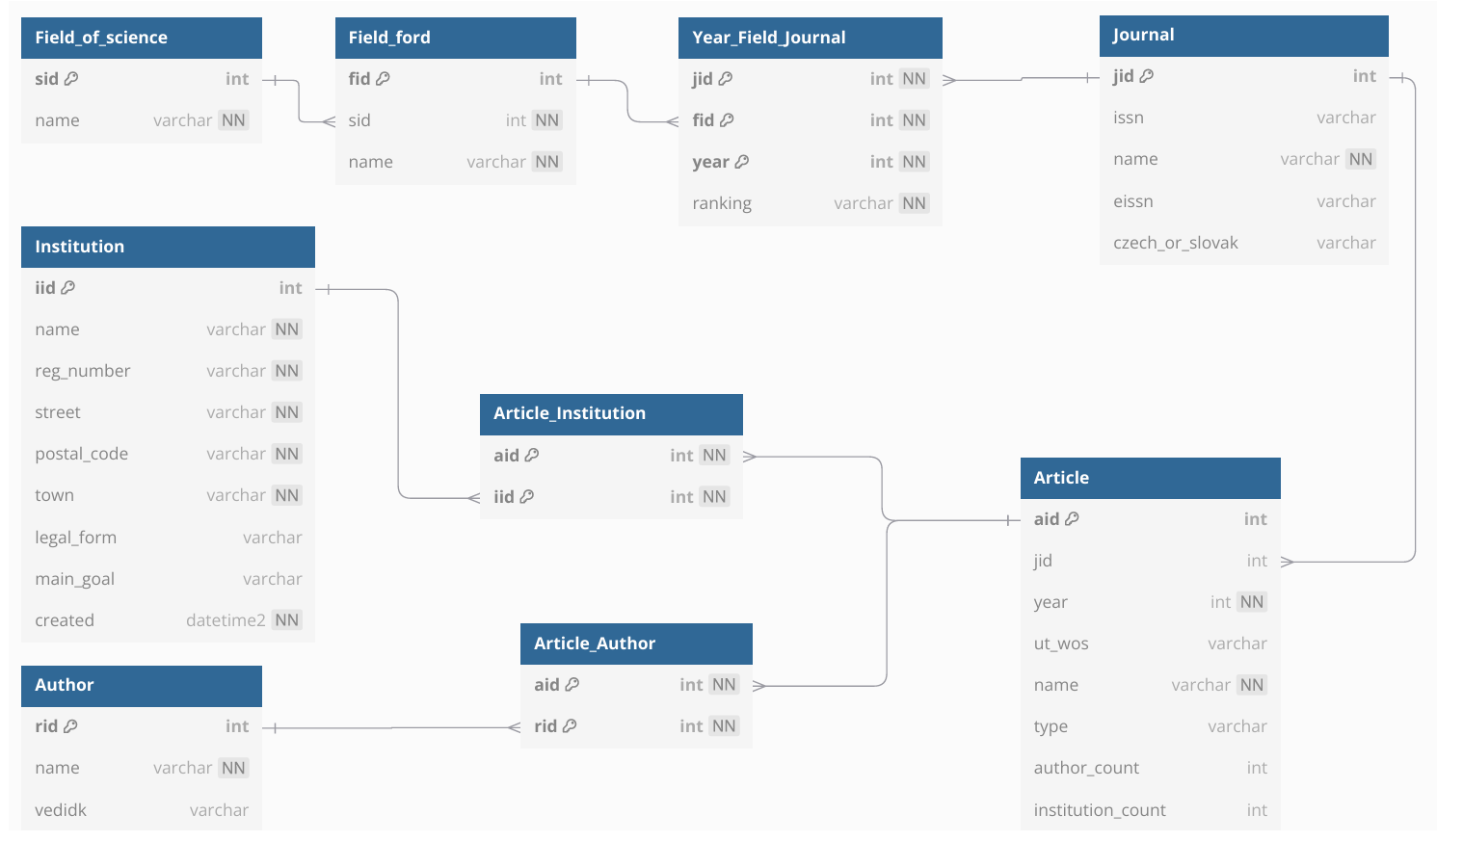

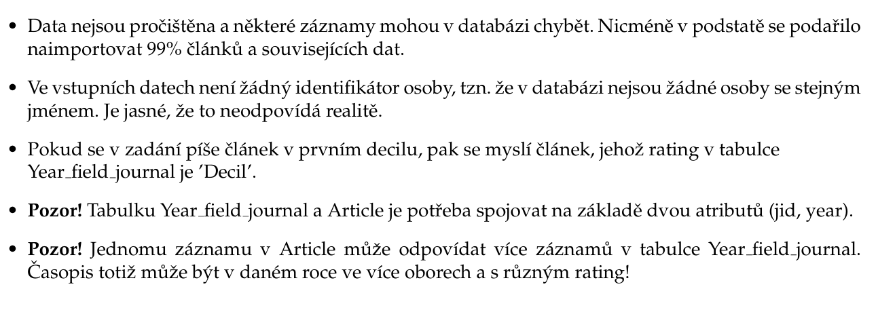

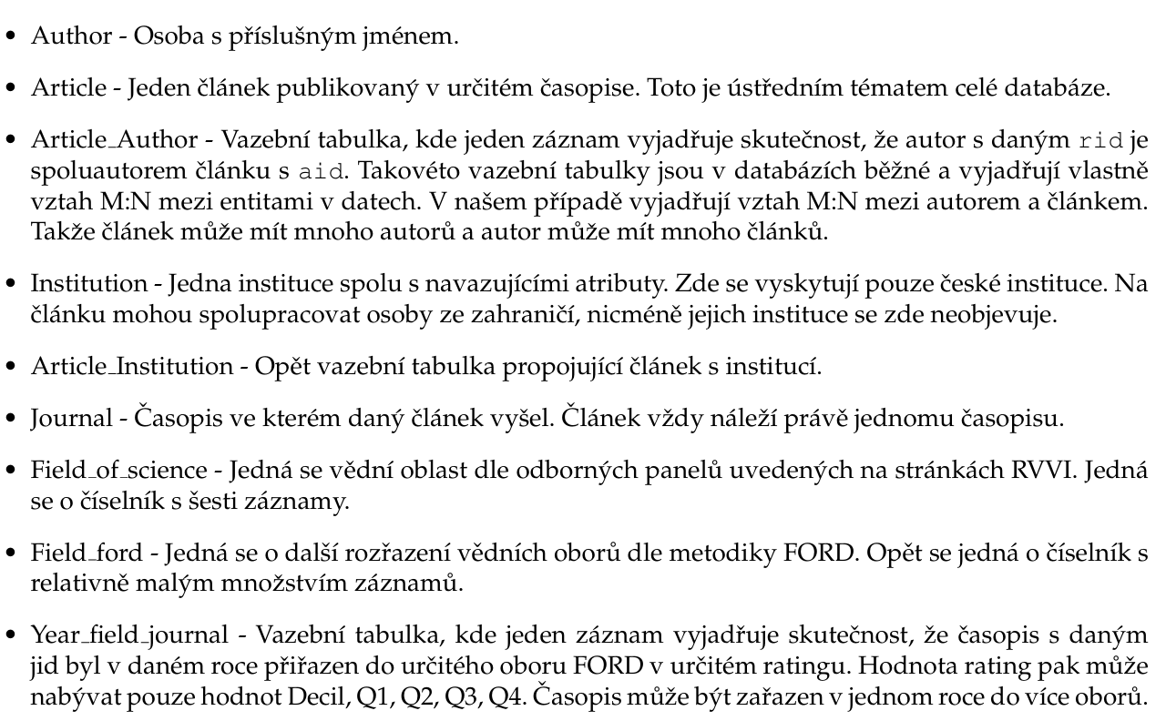

**SELECT – Používá se pro výběr sloupců nebo dat z databáze. Např.: SELECT column_name.**

**FROM – Určuje tabulku, ze které vybíráme data. Např.: FROM table_name.**

**WHERE – Filtruje výsledky na základě podmínky. Např.: WHERE age > 18.**

**ORDER BY – Řadí výsledky podle sloupce, který uvedeš. Např.: ORDER BY name.**

**DESC – Řadí výsledky sestupně. Používá se s ORDER BY. Např.: ORDER BY age DESC.**

**AND / OR – Kombinuje více podmínek. AND vyžaduje splnění všech podmínek, zatímco OR stačí, když je splněná alespoň jedna. Např.: WHERE age > 18 AND city = 'Prague'.**

**IN / NOT IN – Používá se pro výběr hodnot z určité množiny. Např.: WHERE city IN ('Prague', 'Brno').**

**IS NULL / IS NOT NULL – Zjišťuje, zda je hodnota NULL nebo není. Např.: WHERE date IS NULL.**

**LIKE – Používá se pro hledání vzoru v textu. % značí libovolný počet znaků. Např.: WHERE name LIKE 'A%'.**

**BETWEEN – Filtruje výsledky mezi dvěma hodnotami. Např.: WHERE age BETWEEN 18 AND 30.**

**DISTINCT – Vrací jen jedinečné hodnoty ve výsledcích. Např.: SELECT DISTINCT city.**

**YEAR, MONTH, DAY – Extrahuje rok, měsíc nebo den z data. Např.: SELECT YEAR(birth_date).**

**LEN – Vrací délku textu ve sloupci (v některých systémech použij LENGTH místo LEN).**

**JOIN / LEFT JOIN – Kombinuje data z více tabulek. JOIN vrací jen řádky, kde je shoda v obou tabulkách. LEFT JOIN vrací všechny řádky z levé tabulky a jen shodné řádky z pravé.**

**GROUP BY – Sdružuje řádky se stejnými hodnotami do skupin. Např.: GROUP BY department.**

**HAVING – Filtruje skupiny po použití GROUP BY. Používá se pro podmínky s agregačními funkcemi. Např.: HAVING COUNT(*) > 1.**

**SUM, COUNT, MIN, MAX, AVG – Agregační funkce:**

* **SUM – Suma hodnot.**
* **COUNT – Počet řádků.**
* **MIN / MAX – Nejmenší / Největší hodnota.**
* **AVG – Průměr hodnot.**

**DATEDIFF – Vrací rozdíl mezi dvěma daty (obvykle ve dnech). Např.: DATEDIFF(day, start_date, end_date).**

**COALESCE – Vrací první neprázdnou hodnotu ze seznamu. Např.: COALESCE(column1, column2, 'Default').**

**CAST – Převádí datový typ hodnoty. Např.: CAST(column AS datatype).**

Vypiste e-mailove adresy vsech neaktivnıch zakaznıku(**active = 0**).  
**SELECT** email

**FROM** customer

**WHERE** active = 0

Vypiste nazvy(**title**) a popisy(**description**) vsech filmu(**film**) s klasifikacı(atribut rating) G. Vystup bude setrızen sestupne podle nazvu filmu(**ORDER BY** **title** **DESC**)

**SELECT** title, description

**FROM** film

**WHERE** rating = 'G'

**ORDER BY** title **DESC**

Vypiste vsechny udaje o platbach, ktere probehly v roce 2006 nebo pozdeji a castka byla mensı nez 2

**SELECT** *

**FROM** payment

**WHERE** payment_date >= '2006-01-01' **AND** amount < 2

Vypiste popisy vsech filmu klasifikovanych jako G nebo PG

**SELECT** description

**FROM** film

**WHERE** rating = 'G' **OR** rating = 'PG'

Vypiste popisy vsech filmu klasifikovanych jako G, PG nebo PG-13.

**SELECT** description

**FROM** film

**WHERE** rating **IN**('G','PG','PG-13')

Vypiste popisy vsech filmu, ktere nejsou klasifikovany jako G, PG nebo PG-13.

**SELECT** description

**FROM** film

**WHERE** rating **NOT IN**('G','PG','PG-13')

Vypiste vsechny udaje filmu, jejichz delka presahuje 50 minut a doba vypujcky je 3 nebo 5 dnı.

**SELECT** *

**FROM** film

**WHERE** length > 50 **AND** (rental_duration = 3 **OR** rental_duration = 5)

Vypiste nazvy filmu, ktere obsahujı ”RAINBOW“ nebo zacınajı na ” TEXAS“ a jejich delka presahuje 70 minut.Zamyslete se nad nejednoznacnostı formulace teto ulohy v prirozenem jazyce

**SELECT** title

**FROM** film

**WHERE**

(title **LIKE** '%RAINBOW%' **OR** title **LIKE** 'TEXAS%')

**AND** length > 70

Vypiste nazvy vsech filmu, v jejich z popisu se vyskytuje ”And“, jejich delka spada do intervalu 80 az 90 minut a standardnı doba vypujcky (atribut rental duration je liche cıslo.

**SELECT** title

**FROM** film

**WHERE**

(description **LIKE** '%And%' **AND** length **BETWEEN** 80 **AND** 90

**AND** rental_duration% 2 = 1)

Vypiste vlastnosti (atribut special (atribut replacement features)vsech filmu,kde castka za nahradu skody cost)je v intervalu 14 az 16. Zajistete, aby se vlastnosti ve vyspiu neopakovaly. Setrid’te vybrane vlastnosti abecedne. Zamyslete se, proc je vysledek i bez explicitnıho pozadavku na setrızenı jiz abecedne setrızeny

**SELECT DISTINCT** special_features

**FROM** film

**WHERE** replacement_cost **BETWEEN** 14 **AND** 16

**ORDER BY** special_features

Vypiste vsechny udaje filmu, jejichz standardnı doba vypujcky je mensı nez 4 dny, nebo

jsou klasifikovany jako PG. Nesmı vsak splnovat obe podmınky zaroven.

**SELECT** title

**FROM** film

**WHERE**

rental_duration < 4 **AND** rating != 'PG' **OR**

rental_duration >= 4 **AND** rating = 'PG'

Vypiste vsechny udaje o adresach, ktere majı vyplneno PSC.

**SELECT** *

**FROM** address

**WHERE** postal_code **IS NOT NULL**

Vypiste ID vsech zakaznıku, kterı aktualne majı vypujceny nejaky film. Dokazali byste spocıtat, kolik takovych zakaznık u je?

**SELECT** customer_id

**FROM** rental

**WHERE** return_date **IS NULL**

Pro kazde ID platby vypiste v samostatnych sloupcıch rok, mesıc a den, kdy platba probehla. Sloupce vhodne pojmenujte.

**SELECT** payment_id, **YEAR**(payment_date) **AS** rok, **MONTH**(payment_date) **AS** mesic,

**DAY**(payment_date) **AS** den

**FROM** payment

Vypiste filmy, jejichz delka nazvu nenı 20 znaku.

**SELECT** *

**FROM** film

**WHERE LEN**(title) != 20

**select** rental_id, **datediff**(minute, rental_date, return_date) **as** minuty

**from** rental

**where** return_date **is not null**;

**select** customer_id, first_name + ' ' + last_name **as** full_name

**from** customer

**where** active = 1;

**select** address, **coalesce**(postal_code, 'prázdné') **as** pcs from address;

**select** rental_id, **cast**(rental_date **as** varchar) + ' - ' + **cast**(return_date **as** varchar) **as** interval

**from** rental

**where** return_date **is not null**;

**select** rental_id, **cast**(rental_date **as** varchar) + **coalesce**(' - ' + **cast**(return_date **as** varchar), '') **as** interval

**from** rental;

**SELECT COUNT**(*) **AS** pocet_filmu

**FROM** film

**SELECT COUNT**(**DISTINCT** rating) **AS** pocet_kategorii

**FROM** film

**SELECT COUNT**(*) **AS** pocet_celkem, **COUNT**(postal_code) **AS** pocet_s_psc, 14 **COUNT**(**DISTINCT** postal_code) **AS** pocet_psc **FROM** address

**SELECT MIN**(length) **AS** nejmensi, **MAX**(length) **AS** nejvetsi, **AVG**(**CAST**(length **AS** FLOAT)) **AS** prumerna

**FROM** film

**SELECT COUNT**(*) **AS** pocet, **SUM**(amount) **AS** soucet   
**FROM** payment   
**WHERE YEAR**(payment_date) = 2005

**SELECT SUM**(**LEN**(title)) **FROM** film

**select** ci.city, co.country

**from** city ci

**join** country co **on** ci.country_id = co.country_id

**select** *

**from** country co

**join** city ci **on** co.country_id = ci.country_id

**select** f.title, l.name

**from** film f

**join** language l **on** f.language_id = l.language_id;

**select** r.rental_id

**from** customer c

**join** rental r **on** c.customer_id = r.customer_id

**where** c.last_name = 'SIMPSON';

**select** rental_id

**from** customer, rental

**where** last_name = 'SIMPSON';*/

**select** a.address

**from** customer c

**join** address a **on** c.address_id = a.address_id

**where** c.last_name = 'SIMPSON'

**select** c.first_name, c.last_name, a.address, ci.city

**from** customer c

**join** address a **on** c.address_id = a.address_id

**join** city ci **on** ci.city_id = a.city_id

**select** c.first_name, c.last_name, ci.city

**from** customer c

**join** address a **on** c.address_id = a.address_id

**join** city ci **on** ci.city_id = a.city_id

**select** r.rental_id, s.first_name **as** zamFname, s.last_name **as** zamLname,

cu.first_name **as** zakFname, cu.last_name **as** zakLname, f.title

**from** rental r

**join** staff s **on** r.staff_id = s.staff_id

**join** customer cu **on** r.customer_id = cu.customer_id

**join** inventory i **on** i.inventory_id = r.inventory_id

**join** film f **on** f.film_id = i.film_id

**select** rating, **count**(*) **as** pocet_filmu

**from** film

**group by** rating

**select** customer_id, **count**(last_name) **as** pocet_prijmeni

**from** customer

**group by** customer_id

**select** customer_id, **sum**(amount) **as** suma

**from** payment

**group by** customer_id

**order by** suma

**select first_name**, last_name, **count**(*) **as** pocet_hercu

**from** actor

**group by** first_name, last_name

**order by** pocet_hercu **desc**

**select** year(payment_date) **as** rok, month(payment_date) **as** mesic,

**sum**(amount) **as** suma

**from** payment

**group by** year(payment_date), **month**(payment_date)

**order by** rok, mesic

**select** store_id, count(*) **as** pocet_kopii

**from** inventory

**group by** store_id

**having count**(*) > 2300

**select** language_id, min(length) **as** delka_nejkratsiho_filmu

**from** film

**group by** language_id

**having min**(length) > 46*/

**select year**(payment_date) **as** rok, **month**(payment_date) **as** mesic,

**sum**(amount) **as** suma

**from** payment

**group by year**(payment_date), **month**(payment_date)

**having sum**(amount) > 20000 */

**select** l.language_id, count(f.language_id) **as** pocet from language l

**left join** film f on l.language_id = f.language_id

**group by** l.language_id

-----------------------------------------------------------------------------------------------------------------------

hw

--------------------------------------------------------------------------------------------------------------------------------------

cv 17.10

**select** f.film_id, f.title **from** film **as** f

**join** film_actor fa **on** fa.actor_id = fa.film_id

**where** fa.actor_id = 1;

**select** f.film_id, f.title **from** film f

**where** f.film_id in (

**select** fa.film_id **from** film_actor fa **where** fa.actor_id = 1

)

**select** f.film_id, f.title **from** film f

**where exists** (

**select** fa.film_id **from** film_actor fa

**where** f.film_id = fa.film_id

**and** fa.actor_id = 1

)

**select** fa.film_id

**from** film_actor fa

**where** fa.actor_id = 1

**select** f.film_id, f.title

**from** film f

**where** f.film_id in (

select fa.film_id from film_actor fa where fa.actor_id = 1

)

**and** f.film_id **in** (

**select** fa.film_id **from** film_actor fa **where** fa.actor_id = 10

)

**select** f.film_id, f.title

**from** film f

**where exists** (

select 1

**from** film_actor fa

**where** f.film_id = fa.film_id **and** fa.actor_id = 1

) **and exists**(

**select** 1

**from** film_actor fa

**where** f.film_id = fa.film_id and fa.actor_id = 10

)

**select** f.film_id, f.title, **count**(*) **as** pocet_hercu

**from** film f

**join** film_actor fa **on** f.film_id = fa.film_id

**where** fa.actor_id = 1 **or** fa.actor_id = 10

**group by** f.film_id, f.title

**having count**(*) = 2

--------------------------------TEST----------------------------------------------

**select** *

**from** z_institution i

**where** i.town **like** 'Ostrava%'*/

**select** *

**from** z_institution i

**where** i.name **like** '%Ústav%'

**select** *

**from** z_institution i

**where** i.name **like** '%Ústav%'

**select** i.iid, i.name,**COUNT**(ai.aid) **as** pocet_clanku

**from** z_institution i

**join** z_article_institution ai **on** i.iid = ai.iid

**group by** i.iid, i.name

**order by** pocet_clanku **desc**

**SELECT DISTINCT** au.name, a.name, y.year, j.name

**FROM** z_journal j

**JOIN** z_year_field_journal y **ON** j.jid = y.jid

**JOIN** z_article a **ON** a.jid = y.jid **AND** a.year = y.year

**JOIN** z_article_author aa **ON** a.aid = aa.aid

**JOIN** z_author au **ON** au.rid = aa.rid

**WHERE** issn = '1059-7123' **AND** a.year = 2018

1. příklad: Vypište instituce se sídlem v městských částech Ostravy.

**SELECT** *

**FROM** z_institution i

**WHERE** i.town **LIKE** 'Ostrava%'

2. příklad: Vypište instituce, které mají v názvu slovo ‘Ústav’

**SELECT** *

**FROM** z_institution i

**WHERE** i.name **LIKE** '%Ústav%'

3. Příklad: Vypište počet článků všech institucí se sídlem v městských částech Prahy. Pro každou instituci vypište id, název a město instituce a počet článků. Výsledek setřidte dle počtu článků sestupně.

**SELECT** i.iid, i.name, i.town, **COUNT**(ai.aid) **AS** article_count

**FROM** z_institution i

**LEFT JOIN** z_article_institution ai **ON** i.iid = ai.iid

**WHERE** i.town **LIKE** 'Praha%'

**GROUP BY** i.iid, i.name, i.town

**ORDER BY** article_count **DESC**

| Poznámky: 1.  Pokud by v zadání byl výpis pouze těch institucí, které mají nějaké  články, pak použijeme (inner) join namísto left (outer) join.  2.  Není nutné spojovat tabulku z_article, počet článků institucí  zjistíme z vazební tabulky z_article_institution. | |
| --- | --- |
|
|
|
|
|
|
|
|

| 4. příklad: Vypište počet článků veřejných vysokých škol  (z_institution.legal_form=’veřejná vysoká škola’) z roku 2021.  Vypište pouze instituce, které měly v tomto roce nějaké články. Pro  každou instituci  vypište: id, název a město instituce a počet  článků. Výsledek setřiďte sestupně dle počtu článků. | |
| --- | --- |
|
|
|
|
|

**SELECT** i.iid, i.name, i.town, **COUNT**(ai.aid) **AS** article_count

**FROM** z_institution i

**JOIN** z_article_institution ai **ON** i.iid = ai.iid

**JOIN** z_article a **ON** ai.aid = a.aid

**WHERE** i.legal_form = 'veřejná vysoká škola'

**AND** a.year = 2021

**GROUP BY** i.iid, i.name, i.town

**ORDER BY** article_count **DESC**

5. příklad: Vypište počet článků autora 'Matas, Jiri'.

**SELECT COUNT**(*) **AS** article_count

**FROM** z_author au

**JOIN** z_article_author aa **ON** au.rid = aa.rid

**WHERE** au.name **LIKE** 'Matas, Jiri'

| 6. příklad: Vypište názvy článků a jejich časopisů autora 'Matas,  Jiri', kde jedna z institucí není 'České vysoké učení technické v  Praze'. | |
| --- | --- |
|
|

**SELECT DISTINCT** ar.name **AS** article_name, j.name **AS** jornal_name

**FROM** z_article ar

**JOIN** z_journal j **ON** ar.jid = j.jid

**JOIN** z_article_author aau **ON** ar.aid = aau.aid

**JOIN** z_author au **ON** aau.rid = au.rid

**JOIN** z_article_institution ai **ON** ai.aid = ar.aid

**JOIN** z_institution i **ON** ai.iid = i.iid

**WHERE** au.name = 'Matas, Jiri'

**AND NOT** i.name = 'České vysoké učení technické v Praze'

| 7. příklad: Vypište všechny obory FORD (z_field_ford.name), ve který  byl v jednotlivých letech hodnocen časopis 'IEEE Transactions on  Industrial Electronics' (z_journal.name). Vypište také samotné  hodnocení (z_year_field_journal.ranking). | |
| --- | --- |
|
|
|

**SELECT** ff.name, yfj.year, yfj.ranking

**FROM** z_journal j

**JOIN** z_year_field_journal yfj **ON** yfj.jid = j.jid

**JOIN** z_field_ford ff **ON** ff.fid = yfj.fid

**WHERE** j.name = 'IEEE Transactions on Industrial Electronics'

| 8. příklad: Vypište všechny obory FORD (z_field_ford.name), ve který  byl v roce publikování hodnocen článek 'A Novel Method for Detection  of Covered Conductor Faults in Medium Voltage Overhead Line Systems'  (z_article.name). Vypište také samotné hodnocení  (z_year_field_journal.ranking). | |
| --- | --- |
|
|
|
|

**SELECT** ff.name, yfj.ranking

**FROM** z_article a

**JOIN** z_year_field_journal yfj **ON** yfj.jid = a.jid **and** yfj.year = a.year

**JOIN** z_field_ford ff **ON** ff.fid = yfj.fid

**WHERE** a.name = 'A Novel Method for Detection of Covered Conductor Faults in Medium Voltage Overhead Line Systems'

| 9. příklad: Vypište počet článků instituce 'Vysoká škola báňská -  Technická univerzita Ostrava' (z_institution.name) (hodnocených v  roce publikování) v oboru FORD '1.2 Computer and Information  Sciences' (z_field_ford.name). | |
| --- | --- |
|
|
|

**SELECT COUNT**(a.aid) article_count

**FROM** z_institution i

**JOIN** z_article_institution ai **ON** ai.iid = i.iid

**JOIN** z_article a **ON** a.aid = ai.aid

**JOIN** z_year_field_journal yfj **ON** yfj.jid = a.jid **AND** yfj.year = a.year

**JOIN** z_field_ford ff **ON** ff.fid = yfj.fid

**WHERE** i.name = 'Vysoká škola báňská - Technická univerzita Ostrava'

**AND** ff.name = '1.2 Computer and Information Sciences'

| 10. příklad: Vypište počet článků instituce 'Vysoká škola báňská -  Technická univerzita Ostrava' (z_institution.name) v jednotlivých  hodnoceních (z_year_field_journal.ranking) všech oborů FORD. | |
| --- | --- |
|
|

**SELECT** yfj.ranking ranking, **COUNT**(**DISTINCT** a.aid) pocet_clanku

**FROM** z_institution i

**JOIN** z_article_institution ai **ON** ai.iid = i.iid

**JOIN** z_article a **ON** a.aid = ai.aid

**JOIN** z_year_field_journal yfj **ON** yfj.jid = a.jid **AND** yfj.year = a.year

**WHERE** i.name = 'Vysoká škola báňská - Technická univerzita Ostrava'

**GROUP BY** ranking

/* **SELECT COUNT**(*)

**FROM** z_article a

**JOIN** z_article_institution ai **ON** ai.aid = a.aid

**JOIN** z_institution i **ON** i.iid = ai.iid

**WHERE** i.name = 'Vysoká škola báňská - Technická univerzita Ostrava'*/

/\***SELECT** a.name, **COUNT**(*) pocet_clanku

**FROM** z_author a

**JOIN** z_article_author aa **ON** aa.rid = a.rid

**GROUP BY** a.name

**HAVING COUNT**(*) > 600

**ORDER BY** pocet_clanku*/

/*

**select distinct** r.rid, r.name

**from**

z_author r

**where**

r.name **like** 'M%'

**and**

**exists**

(

**select** *

**from**

z_article_author ar

**join** z_article a **on** ar.aid = a.aid

**join** z_year_field_journal yfj **on** a.jid = yfj.jid **and** a.year = yfj.year

**join** z_field_ford ff **on** yfj.fid = ff.fid

**where**

r.rid = ar.rid

**and**

ff.name = '5.3 Education'

)

**and exists**

(

**select** *

**from**

z_article_author ar

**join** z_article a **on** ar.aid = a.aid

**join** z_year_field_journal yfj **on** a.jid = yfj.jid **and** a.year = yfj.year

**join** z_field_ford ff **on** yfj.fid = ff.fid

**where**

r.rid = ar.rid

**and**

ff.name = '2.3 Mechanical engineering'

)

*/

/*

**SELECT** i.name

**FROM** z_institution i

**JOIN** z_article_institution ai **ON** ai.iid = i.iid

**JOIN** z_article a **ON** a.aid = ai.aid

**JOIN** z_year_field_journal yfj **ON** yfj.jid = a.jid **AND** yfj.year = a.year

**WHERE** i.name **LIKE** '%chemie%'

**AND** yfj.ranking='Decil'

**AND** (yfj.year = 2017 **OR** yfj.year = 2020)

**GROUP BY** i.name

**HAVING**

**SUM**(**CASE WHEN** yfj.year = 2017 **THEN** 1 **ELSE** 0 **END**) >

**SUM**(**CASE WHEN** yfj.year = 2020 **THEN** 1 **ELSE** 0 **END**)

*/

/*

**SELECT** ff.name

**FROM** z_field_ford ff

**JOIN** z_year_field_journal yfj **ON** yfj.fid = ff.fid

**JOIN** z_article a **ON** a.jid = yfj.jid and a.year = yfj.year

**JOIN** z_article_institution ai **ON** ai.aid = a.aid

**JOIN** z_institution i **ON** i.iid = ai.iid

**WHERE** yfj.year = 2017

**AND NOT EXISTS**(

**SELECT** *

**FROM** z_article_institution ai2

**JOIN** z_institution i2 **ON** i2.iid = ai2.iid

**WHERE** ai2.aid = ai.aid

**AND** i2.name **LIKE** '%Brno%'

)

**ORDER BY** ff.fid

*/

**SELECT**

-- a) Počet různých článků, kde je autorem "Novák"

(**SELECT COUNT**(**DISTINCT** a.aid)

**FROM** z_article a

**JOIN** z_article_author ar **ON** a.aid = ar.aid

**JOIN** z_author au **ON** ar.rid = au.rid

**JOIN** z_institution i **ON** au.iid = i.iid

**WHERE** i.name = 'České vysoké učení technické v Praze'

**AND** au.name = 'Novák' **AS** article_count,

-- b) Počet různých žurnálů, které mají v roce publikování ranking "Decil"

(**SELECT COUNT**(**DISTINCT** j.jid)

**FROM** z_journal j

**JOIN** z_article a **ON** j.jid = a.jid

**JOIN** z_year_field_journal yfj **ON** j.jid = yfj.jid **AND** a.year = yfj.year

**JOIN** z_institution i **ON** a.iid = i.iid

**WHERE** i.name = 'České vysoké učení technické v Praze'

**AND** yfj.ranking = 'Decil') **AS** journal_count,

-- c) Počet různých autorů, kteří publikovali v roce 2019

(**SELECT COUNT**(**DISTINCT** au.rid)

**FROM** z_author au

**JOIN** z_article_author ar **ON** au.rid = ar.rid

**JOIN** z_article a **ON** ar.aid = a.aid

**JOIN** z_institution i **ON** au.iid = i.iid

**WHERE** i.name = 'České vysoké učení technické v Praze'

**AND** a.year = 2019) **AS** author_count;